集成电路RF噪声抑制能力测量技术
来源：中电网
本文描述了一种通用的集成电路RF噪声抑制能力测量技术。RF抑制能力测试将电路板置于可控制的RF信号电平下，该RF电平代表电路工作时可能受到的干扰强度。这样就产生了一个标准化、结构化的测试方法，使用这种方法能够得到在质量分析中可重复的有用结果。这样的测试结果有助于IC选型，从而获得最能够抵抗RF噪声的电路。
可以将被测件(DUT)靠近正在工作的蜂窝电话，以测试其RF敏感度，但是，为了得到一个精确的、具有可重复性的试验结果，需要采用一个固定的测量方法，在可重复的RF场内测试DUT。解决方案是采用RF测试电波暗室，提供一个可精确控制的RF场，其相当于典型移动电话所产生的RF场。
下面，我们对Maxim的一款双运放(MAX4232)和一款竞争产品(X)进行RF抑制能力比较测试。
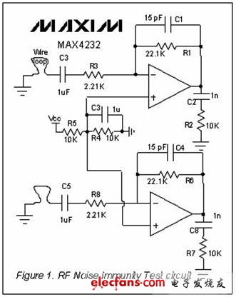
图1：双运放的RF噪声抑制能力测量电路(online)
RF抑制测试电路(图1)给出了连到待测双运放的电路板连接，每个运算放大器被配置成交流放大器，没有交流输入时，输出设置在1.5V直流电平(VCC = 3V)。反相输入通过1.5"环线(模拟输入端的PC引线)短路至地，该环路用来模拟实际引线的的效应，实际引线在工作频率下会作为天线，收集和解调RF信号。通过在输出端连接一个电压表，测量和量化运算放大器的RF噪声抑制能力。
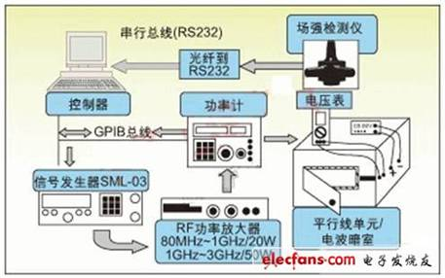
图2：RF噪声抑制能力测量装置
Maxim的RF测试装置(图2)产生RF抑制能力测试所需的RF场，测试电波暗室具有一个屏蔽室，作用与法拉第腔的屏蔽室类似，它具有连接电源和输出监视器的端口。把下面列举的设备连接起来就可以组成测试装置：
1. 信号发生器:9kHz至3.3GHz(罗德与施瓦茨公司SML-03)
2. RF功率放大器(PA):800MHz至1GHz, 20W(OPHIR 5124)
3. 功率计:25MHz至1GHz(罗德与施瓦茨公司)
4. 平行线单元(电波暗室)
5. 场强检测仪
6. 计算机
7. 电压表
信号发生器产生所需要频率的RF调制信号，并将其馈送到功率放大器，通过一个与功率计连接的定向耦合器测量并监视PA输出。计算机通过控制信号发生器输出的频率范围、调制类型、调制百分比、功放的功率输出，建立所需要的RF场。电场通过天线(平面型)在屏蔽电波暗室内辐射，经过精确校准，产生均匀的、一致的、可重复的电场。
典型蜂窝电话附近的RF场强近似为60V/m(距离手机天线4cm处)，远离手机后场强降低。在距离手机10cm处，场强降至25V/m。因此在电波暗室内产生一个均匀的60V/m场强，以模拟DUT所处的RF环境(60V/m的辐射强度可以保证被测器件不至于发生电平钳位，避免测量误差)。所采用的射频信号是在800MHz至1GHz蜂窝电话频率范围内变化的RF正弦波，使用1kHz的音频频率进行调制，调制深度为100%。用217Hz频率调制时可以得到相似的结果，但1kHz是更常用的音频频率，为便于*估，这里选择了1kHz。通过电波暗室的接入端口为DUT提供电源，并通过接入端口连接电压表，读取dBV值(相对于1V的dB)。通过调整DUT在电波暗室内的位置，并使用场强检测仪可以精确校准RF场。
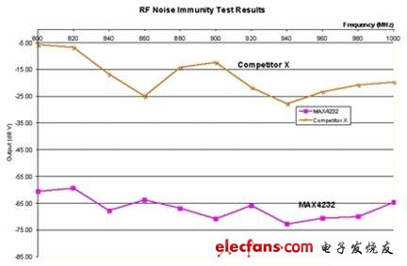
图3.使用图2测量装置得到的两个双运放的 RF噪声抑制测试结果
两个双运放(MAX4232和X)的测试结果如图3所示，测量值为输出的平均dBV。RF频率在800MHz至1GHz范围内变化时，在均匀的60V/m电场中，MAX4232的平均输出大约为-66dBV(500(V RMS相对于1V);器件X的平均输出大约为(18dBV(125mV RMS相对于1V)。没有RF信号时，电压表的读数为-86dBV。
因此MAX4232输出的变化量只有-20dB(-86dBV 到(66dBV)，即RF干扰导致MAX4232输出从50(V RMS变化到500(V RMS，在RF干扰环境下，MAX4232的变化因子是10。因此可以推断出MAX4232具有出色的RF抑制能力(-66dBV)，不会产生明显的输出失真。而器件X的噪声抑制平均读数仅有-18dBV，这意味着在RF影响下输出变化为125mV RMS(相对于1V)。这个增加值很大，是正常值50(V RMS的2500倍。因此，器件X的RF噪声抑制能力很差(-18dBV)，当靠近手机或其它RF源时可能无法正常工作。显然，对于音频处理应用(如耳机放大器和话筒放大器)，MAX4232是一个更好的选择。
为了保证产品在RF环境下的工作质量，RF噪声抑制能力的测量是电路板和IC制造商必须考虑的步骤。RF电波暗室测量装置提供了一个既经济、灵活，又精确的RF抑制能力测量方法。

